Binder-结构
- binder_driver
Binder驱动层的作用：
(1)Bn和Bf关联关系的创建。
(2)和binder通信线程的管理。
Binder驱动层的框架：
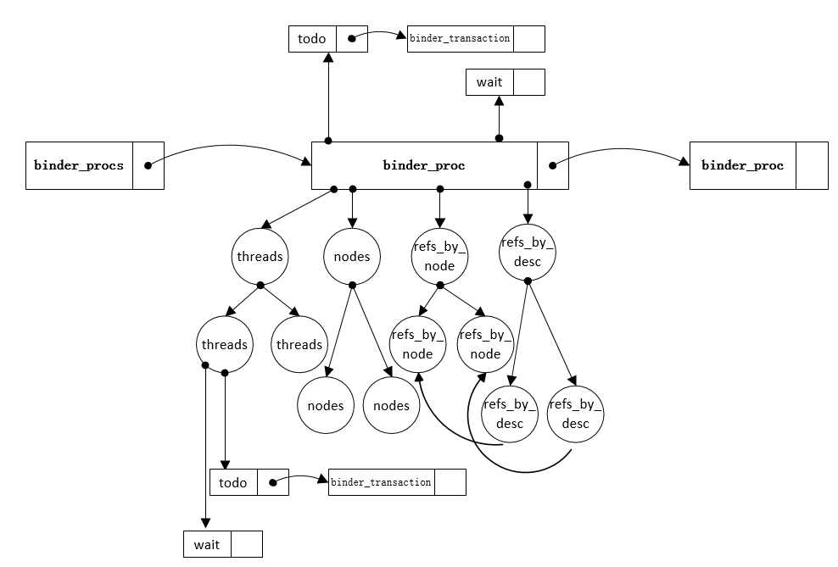
Binder_proc:
每个进程创建一个该对象。
Threads：
所有和binder打交道的线程会创建一个binder_thread保存在threads红黑树中。
Nodes：
进程所有Bn服务对象都会创建一个binder_node对象保存在nodes红黑树中。
Refs_by_node:
在创建binder_node对象时，都会在引用的进程中创建一个binder_ref对象保存在引用进程的Refs_by_node红黑树中。
Refs_by_desc:
在创建binder_ref红黑树的时候在Refs_by_desc红黑树中查找一个不存在的desc值保存到binder_ref中同时加入到Refs_by_desc红黑树中。
Servcemanager 就是保存的Refs_by_desc红黑树中的desc作为handle和interfacedecrite对应起来。
Client端创建BpBinder对象时都是使用本进程中desc作为handle进行创建。
binder_transaction todo链表和wait等待队列：
todo用来保存binder_thread_write中创建的binder_transation对象数据。
Wait用来唤醒阻塞在binder_thread_read的进程或者线程来处理todo链表中的binder_transation对象数据。
BC_TRANSACTION 使用binder_proc中的todo和wait
BC_REPLY 使用binder_thread中的todo和wait
重要的数据结构：
(1)binder_proc
(2)binder_thread
(3)binder_node
(4)binder_ref
(5)binder_transaction
(6)binder_work

重要的函数：
(1)binder_open
(2)binder_mmap
(3)binder_ioctl
(4)binder_thread_write
(5)binder_transation
(6)binder_thread_read

- binder_native
(1)ProcessState
该对象每个进程只有一个。
作用：
（1）负责和binder_driver进行通信。
（2）创建binder线程池。
（3）创建ServiceManager的bp对象。
(2)IPCThreadState
线程创建的对象：
Binder线程对象，其他任何和binder通信的线程对象，保存在TLS中。
Client请求：
IPCThreadState::transact 调用IPCThreadState::waitForResponse函数来发送请求，同时等待service端的回应。
Service端的处理：
IPCThreadState::joinThreadPool—>getAndExecuteCommand(),
在Binder线程中循环调用getAndExecuteCommand函数来监听是否有client端的请求需要处理。Service端由driver来指定相应的binder线程来处理Command。
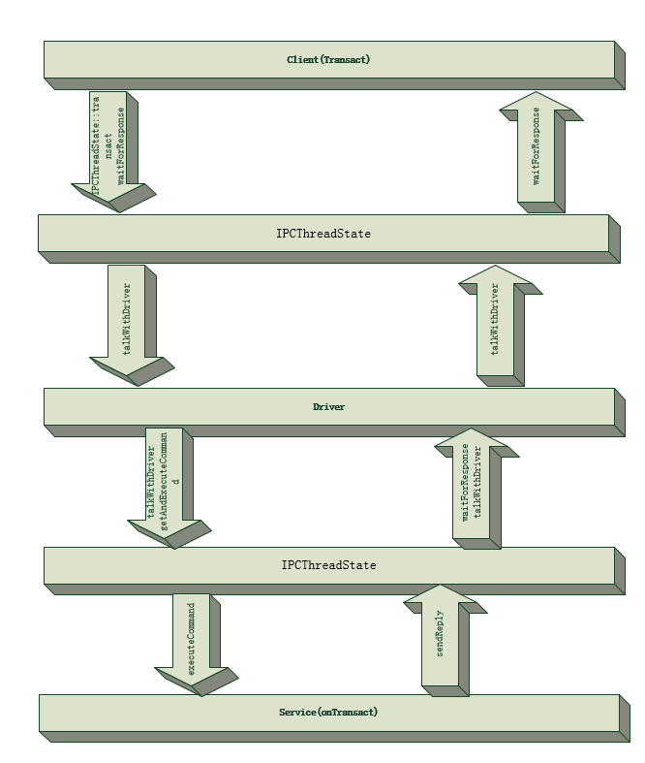
(3)Parcel
使用共享内存来进行参数在进程间的传递。
(4)ServiceManager

3.总结：
进程间binder两种通信方式：
1.通过servicemanager进行通信
2.进程直接使用bn和bp进行通信，直接将bn服务端对象通过参数传送给client端，在client端直接创建bn对应的bf节点，通过获取的bf和bn对象直接通信。
不一定所有的bn在serviceManager进程中都有对应的bf节点。
一个进程中的bn和bf都是唯一的，在系统中一个bn是唯一的，可能有多个进程中的bf对应一个bn。

